Scratch
1
Kolorowe kredki
Każdy Klub Kodowania musi być zarejestrowany. Zarejestrowane kluby można zobaczyć na mapie na stronie codeclubworld.org - jeżeli nie ma tam twojego klubu sprawdź na stronie jumpto.cc/18CpLPy (ang.) co trzeba zrobić, by to zmienić.

Wstęp
W ramach tego projektu przygotujesz swój własny program do rysowania!
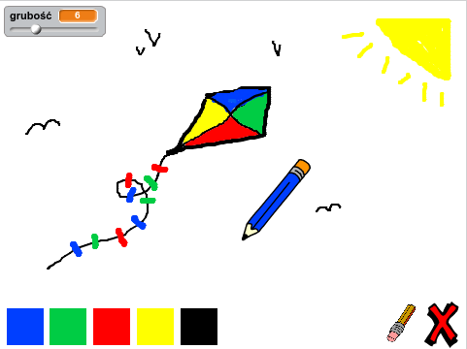

Zadania do wykonania Wykonaj te POLECENIA krok po kroku
Przetestuj swój projekt

Zapisz swój projekt
Kliknij na zieloną flagę, aby
PRZETESTOWAĆ swój kod
Teraz ZAPISZ swój projekt

Krok 1: Przygotowywanie kredki

Rozpocznijmy od przygotowania kredki, którą będzie można rysować po scenie.

Zadania do wykonania
Rozpocznij nowy projekt Scratch, usuń duszka-kota, tak, aby Twój projekt był pusty. Edytor Scratch online możesz
znaleźć tutaj: jumpto.cc/scratch-new.

Dodaj nowy duszek-kredkę do swojego projektu.
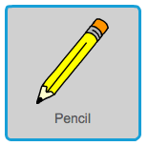
Kliknij na zakładkę “Kostiumy” i usuń kostium “pencil-b”.
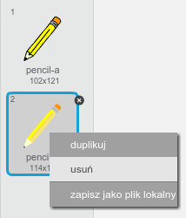
Zmień nazwę kostiumu na ‘kredka-niebieska’, a następnie użyj narzędzia “Wypełnij kształt” aby
pokolorować kredkę na niebiesko.

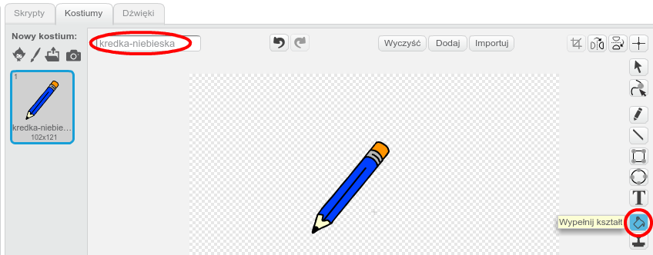

Ponieważ będziesz rysował za pomocą myszki, będziesz
chciał, aby kredka podążała za kursorem myszki.
zawsze
Dodaj poniższy kod do swojego duszka:
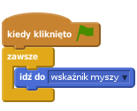

Przetestuj swój kod klikając na zieloną ﬂagę a następnie poruszając myszą nad sceną. Czy zachowuje się tak, jak
się tego spodziewałeś?

Czy zauważyłeś, że za kursorem myszy porusza się środek kredki, a nie jej rysik?

Aby to poprawić, kliknij na kostiumie “kredka-niebieska” swojego duszka, a następnie wybierz przycisk “Ustaw środek kostiumu”.
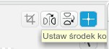

Powinieneś zauważyć, że nad kostiumem pojawiły się dwie krzyżujące się linie. Możesz teraz kliknąć tuż pod
rysikiem kredki, aby ustawić w tym punkcie środek kostiumu.
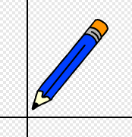

Kliknij na zakładkę “Skrypty”, a następnie przetestuj swoją kredkę jeszcze raz - czy teraz działa lepiej niż
poprzednio?

Następnie, sprawmy aby kredka rysowała wciśnięty jest przycisk myszy. Dodaj poniższy kod do
jeżeli
swojego duszka:
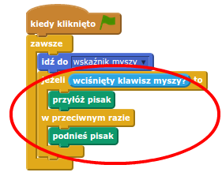

Jeszcze raz przetestuj swój kod. Tym razem ruszaj kredką nas sceną trzymając wciśnięty przycisk myszy. Czy Twoja
kredka rysuje?

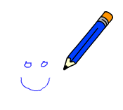

Zapisz swój projekt

Krok 2: Kolorowe kredki

Dodajmy inne kolory kredek i pozwólmy użytkownikowi wybierać spośród nich!

Zadania do wykonania
Kliknij na duszku-kredce, a następnie na zakładce “Kostiumy” i zduplikuj kostium “kredka-niebieska”.
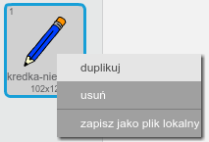

Zmień nazwę nowego kostiumu na “kredka-zielona” i zmień kolor kredki na zielony.

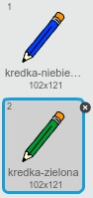

Utwórz dwa nowe duszki, których będziesz używał do wybierania pomiędzy niebieską a zieloną kredką.
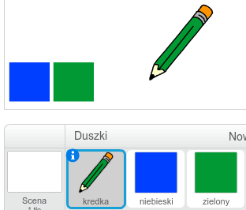

Kiedy zielona ikona zostanie kliknięta, musisz komunikat do kredki mówiący jej, aby zmieniła kolor
nadać
swojego kostiumu na zielony.

Aby to zrobić, najpierw dodaj poniższy kod do zielonej ikony wyboru:
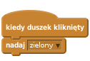

Aby utworzyć komunikat dla bloku , kliknij w nim
nadaj
na strzałkę w dół i wybierz opcję ‘nowy komunikat…’.

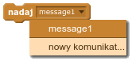

Wówczas możesz wpisać “zielony” i nacisnąć przycisk OK aby utowrzyć swój komunikat.
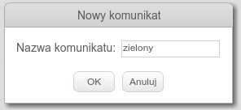

Teraz musisz powiedzieć swojej kredce, co ma zrobić, kiedy otrzyma komunikat. Dodaj poniższy kod do swojej
kredki:
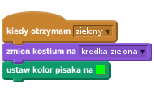

Aby kredka kolorowała na zielono, kliknij na kolorowy
kwadracik w bloku , i kliknij na
ustaw kolor pisaka na
zielonej ikonie wyboru aby wybrać zielony jako kolor Twojej kredki.

Teraz możesz zrobić to samo ze swoją niebieską ikoną wyboru, dodając poniższy kod do tej ikony:
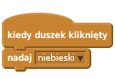

…i ten kod do duszka-kredki:

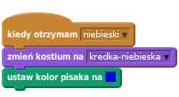

Na końcu, musisz powiedzieć swojemu duszkowi-kredce który kostium i kolor ma wybrać oraz żeby scena się
wyczyściła kiedy uruchamiasz swój projekt. Dodaj poniższy kod na początek skryptu
kiedy kliknięto zieloną
Twojej kredki (przed pętlą ):
flagę
zawsze
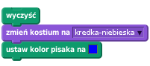

Jeśli wolisz, możesz ustawić przy uruchamianiu projektu inny kolor kredki!

Przetestuj swój projekt. Czy możesz przełączać się pomiędszy zielonym i niebieskim kolorem?
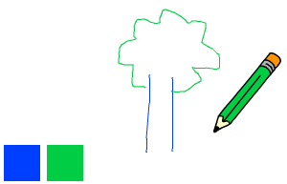

Zapisz swój projekt

Krok 3: Robienie błędów

Czasami błędy się zdarzają, więc dodajmy ikonę do czyszczenia sceny oraz gumkę do mazania!

Zadania do wykonania
Dodajmy ikonę do czyszczenia sceny. Aby to zrobić, dodaj duszka-literkę X i pokoloruj go na czerwono.
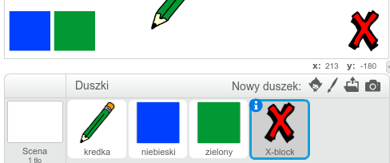

Dodaj poniższy kod czyszczący scenę do nowego duszka:
Zauważ, że nie musisz nadawać komunikatu aby wyczyścić scenę, ponieważ może to zrobić każdy duszek.

Możesz również utworzyć gumkę do mazania. Jeśli lider Twojego klubu przekazał Ci folder “Zasoby do Projektu”,
kliknij na przycisk “Wczytaj kostium z pliku” i dodaj obrazek “eraser.svg”.

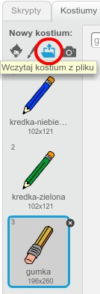

Jeśli nie masz pliku “eraser.svg”, po prostu utwórz nową, biała kredkę!

Powinieneś także dodać ikonę gumki aby móc ją wybrać zamiast kredki. Tak powinna wyglądać Twoja scena:
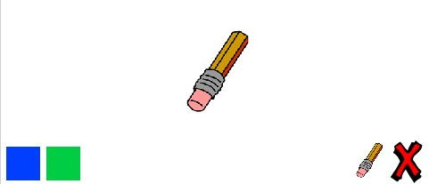

Teraz powinieneś dodać skrypt do swojej ikony z gumką do mazania, aby powiedzieć kredce, że ma zamienić się w
gumkę.

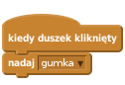

Kiedy kredka otrzyma ten komunikat, możesz wyświetlić gumkę zmieniając kostium kredki na gumkę oraz
zmieniając kolor pisaka na ten sam kolor, który ma scena!
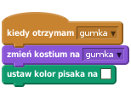

Prztestuj swój projekt, aby sprawdzić czy możesz mazać oraz czyścić całkowicie swoją scenę.
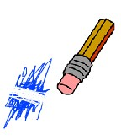

Jest jeszcze jeden problem z kredką - możesz nią rysować w dowolnym miejscu sceny - również przy ikonach
wyboru koloru i mazania!
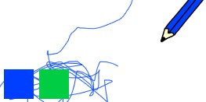

Aby to naprawić, musisz powiedzieć swojej kredce, aby rysowała tylko wtedy, gdy jest wciśnięty przycisk myszy

oraz pozycja kursora jest powyżej -110 (
Zmień dla swojej kredki warunek
jeżeli
).
aby wyglądał
y myszy > -120

tak:
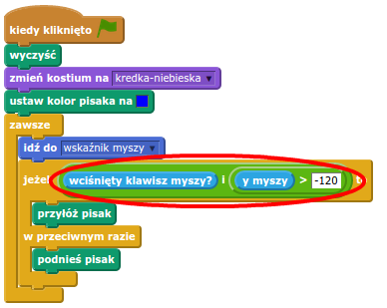

Przetestuj swój projekt; teraz nie powinieneś móc rysować w pobliżu ikon wyboru koloru oraz mazania.
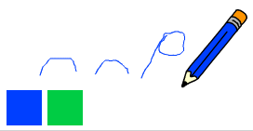

Zapisz swój projekt

Krok 4: Zmienianie grubości kredki

Pozwólmy użytkownikowi rysować używając kredek o różnej grubości.

Zadania do wykonania
Najpierw dodaj zmienną o nazwie “grubość”.

Dodaj poniższy blok kodu wewnątrz pętli zawsze Twojej kredki:

Grubość Twojej kredki będzie teraz regularnie ustawiać się na wartość Twojej zmiennej “grubość”.

Możesz zmienić wartość tej zmiennej klikając prawym przyciskiem myszy na nazwie zmiennej (na scenie) i
wybierająć “suwak”.
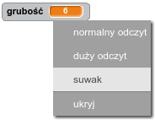

Możesz teraz przesuwać suwak pod nazwą zmiennej aby zmieniać jej wartość.
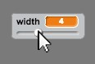

Przetestuj swój projekt i zobaczy, czy działa zmienianie grubości kredki.

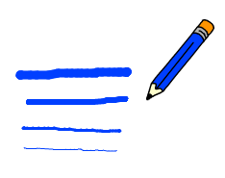

Jeśli wolisz, możesz ustawić minimalną i maksymalną dopuszczalną wartość zmiennej “grubość”. Aby to zrobić, kliknij ponownie prawym przyciskiem myszy na nazwie zmiennej a następnie wybierz opcję “ustaw min i max suwaka”. Ustaw wartości minimalne i maksymalne na coś bardziej sensownego, na przykład 1 i 20.
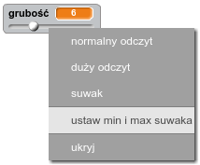

Testuj dalej swoją zmienną “grubość” dopóki nie będziesz zadowolony.

Zapisz swój projekt

Wyzwanie: Skróty
Czy możesz utworzyć skróty dla swoich ikon wyboru? Na przykład:
n = przełącz na niebieską kredkę z = przełącz na zieloną kredkę
g = przełącz na gumkę do mazania w = wyczyść scenę
Możesz nawet pozwolić użytkownikowi na zmianę grubości kredki za pomocą strzałek na klawiaturze!
Zapisz swój projekt

Wyzwanie: Więcej kredek
Czy możesz dodać kredkę czerwoną, żółtą i czarną do swojego programu? Pamiętaj, aby dodać także skróty dla nowych kredek!
Czy możesz użyć swoich kredek aby narysować obrazek?

